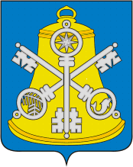
Собрание Корсаковского городского округа

РЕШЕНИЕ

От 31.10.2019 № 86/10-23
23-е заседание 6-го созыва

О составе постоянной комиссии по
Регламенту, нормотворчеству, местному
самоуправлению и охране правопорядка

На основании части 6 статьи 28, статьи 36 Устава муниципального образования «Корсаковский городской округ» Сахалинской области, статьи 14 Регламента Собрания Корсаковского городского округа (в редакции решения Собрания от 25.12.2018 № 65/12-17), личного заявления депутата Вдовина Д.А. Собрание РЕШИЛО:

1. Вывести Вдовина Дмитрия Александровича, депутата Собрания Корсаковского городского округа из состава постоянной комиссии по регламенту, нормотворчеству, местному самоуправлению и охране правопорядка.
2. Настоящее решение вступает в силу со дня его принятия.
3. Опубликовать настоящее решение на сайте Собрания Корсаковского городского округа в информационно-телекоммуникационной сети «Интернет».
4. Контроль за исполнением настоящего решения возложить на Дорошенко А.А., заместителя председателя Собрания Корсаковского городского округа.

Председатель Собрания
Корсаковского городского округа Л.Д. Хмыз

